**自動販売機の取り出し口の考察**

**18862678 　張　海斌**

1. 緒言

明治37年に最初の自動販売機が発明されたから、日本でだんだん普及されている[1]。今、自動販売機は広く使われている。駅や道などでは、様々な自動販売機を設置され、お釣りやSuicaなどを使って簡単に物品を購入する。人々により便利な生活をもたらす。しかし、犯罪の防止のために、自動販売機の設計にもいくつかの不都合がある。偽造・変造通貨による自販機狙いに対して、1996年自販機堅牢化基準は制定された。ですから、扉のこじ開けや錠前破壊を防止するため、自販機本体を強化する[2]。その代わりに、消費者に不便をもたらす。例えば、自販機から製品を取り出す場合、ほとんどの人は一度製品が取り出しにくいと感じたことがあるだろう。今回、私たちは商品を取り出すことの難しさについて研究を行っていた。

1. 方法

調査によって、自動販売機の取り出し口は主に３種類に分けられている。以下の画像Fig.1、 Fig.2、 Fig.3は、３種類の取り出し口を表示するために使用されている。Fig.1は蓋を手前に引き上げる方式であり、Fig.2 は中に押し込む方式、Fig.3は取り出し口を引き出す方式である。タイプA、B、Cの順にそれぞれを表示している。

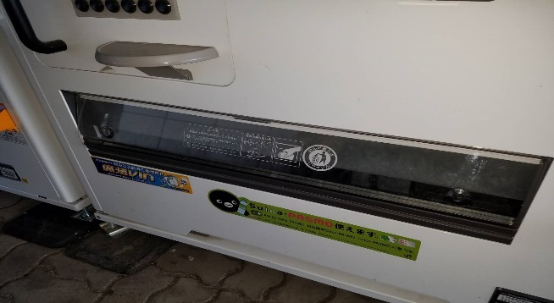

Fig.1 自動販売機タイプA

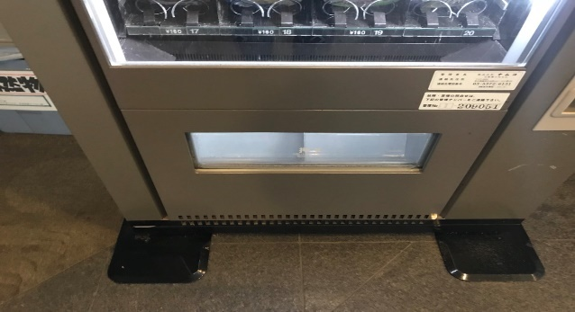

Fig.2 自動販売機タイプB

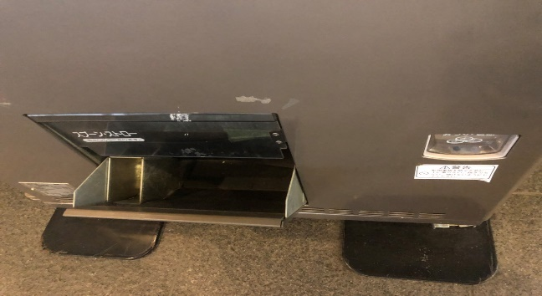

Fig.3自動販売機タイプ C

商品は三つの側面から取り出しやすさを評価られている。評価項目は、商品の見易さ、手の入れやすさ及び可動域である。そして、五つの基準でとても良いからよくないまで評価されている。6人の評価を基づいて、三つの項目で平均スコアを計算する。

1. 実験

具体的には、以下のように実験を行った。

＜評価項目＞

①買う時、立てる消費者は商品がみやすいか

②商品を取り出す時、手を入れやすい

③手を入れた時、手を動きやすいか

＜評価基準＞

①とても良い　②まあまあ良い

③ふつう　④あまり良くない　⑤良くない

用意した項目ごとに全員の平均得点がTable 1のようになる。

Table 1. 各自動販売機の評価結果

|  |  |  |  |  |
| --- | --- | --- | --- | --- |
|  | 見易さ | 入れ易さ | 可動域 | 計 |
| タイプA | 3.5 | 2.5 | 3 | 9.0 |
| タイプB | 3.17 | 2.83 | 3.16 | 9.16 |
| タイプC | 2.67 | 3.3 | 3.83 | 9.80 |

４．考察

実験の結果から見ると、見易さにおいて最も評価が高かったのはタイプAであった。入れやすさの項目では、タイプBの評価が一番高い。可動域の項目についても同じタイプＣのスコアが最も高い。従って、タイプＣの自動販売機は、全面的に一番良い評価をされている。タイプAの見易さが高いものの、入れやすさと可動域が一番低い。原因として、商品を取り出すときに蓋が開かれるので、不便な場合なら蓋が邪魔になる。 また、蓋は比較的硬く、偶然落とした場合は、手を傷つける場合もある。 子供にとって、この現象は特に深刻です。タイプＢの自販機では、３つの評価項目がまずまずであった。タイプCの自販機は、一番良い評価をされていた。取り出し口に落ちてきた商品はちょっと見にくいが、内部に充分な広さがあるため、手の入れやすさと可動域が高い評価を取られた。

1. 結言

3種類の自動販売機を比較し、商品を取り出し易さについて総合的に評価されたと、タイプの自動販売機が最も使いやすいことが分かった。

1. 文献

[1]https://ja.wikipedia.org/wiki/自動販売機

[2]https://www.jvma.or.jp/safety/safety_3.html